

МИНИСТЕРСТВО НАУКИ И ВЫСШЕГО ОБРАЗОВАНИЯ РОССИЙСКОЙ ФЕДЕРАЦИИ

ПОЛИТЕХНИЧЕСКИЙ ИНСТИТУТ (ФИЛИАЛ)

ФЕДЕРАЛЬНОГО ГОСУДАРСТВЕННОГО БЮДЖЕТНОГО

ОБРАЗОВАТЕЛЬНОГО УЧРЕЖДЕНИЯ ВЫСШЕГО ОБРАЗОВАНИЯ

«ДОНСКОЙ ГОСУДАРСТВЕННЫЙ ТЕХНИЧЕСКИЙ УНИВЕРСИТЕТ»

В Г. ТАГАНРОГЕ РОСТОВСКОЙ ОБЛАСТИ

ПИ (филиал) ДГТУ в г. Таганроге

Отчет по лабораторной работе № 1.3

По дисциплине (модулю) Перспективные информационные технологии
(наименование учебной дисциплины (модуля))

на тему
«Инструменты моделирования IOT системы: распределённая система контроля версий Git»
Выполнил студент Лихоткин В.С.
Ф.И.О.
Специальность:
09.03.02 Информационные системы и технологии
Код специальности наименование специальности

Обозначение контрольной работы Группа ВО ИСИТ-3123
Проверил Старший преподаватель Орда-Жигулина М.В.
Должность (Ф.И.О.)
Контрольная работа защищен (а) ____________
дата оценка подпись

г. Таганрог
2025г.

Лабораторная работа 1.3. Работа с данными в Power BI Desktop
Цель: научиться работать с данными в Power BI Desktop с использованием редактора Power Query.

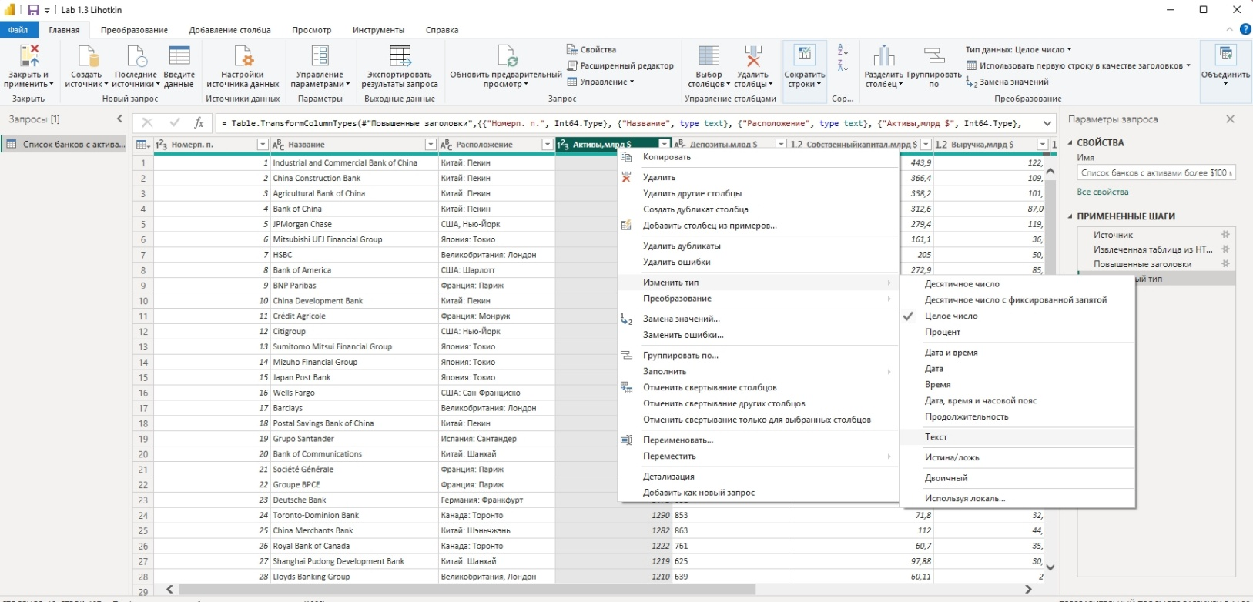
Рисунок 1 – Вкладка «Преобразование данных»

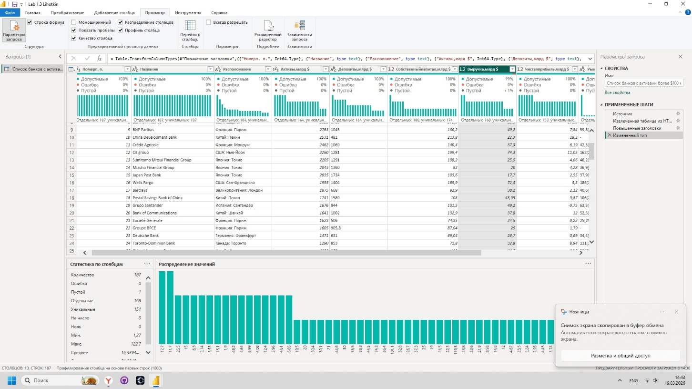
Рисунок 2 – Качество данных

Вывод: был освоен метод получения и редактирования данных с помощью встроенного инструмента Power Query.

